Міністерство освіти і науки України
Управління освіти і науки Сумської облдержадміністрації
Управління освіти і науки Сумської міської ради

Комунальна установа

Піщанська
загальноосвітня
школа І-ІІ ступенів
м. Суми
Сумської обл.

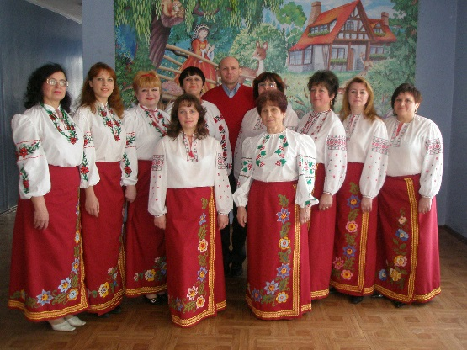
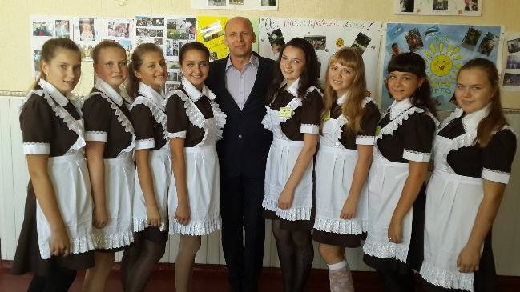

Знайомство з історією рідного села
Рідне село… Для кого – просто населений пункт чи просто місце проживання, а комусь – співуча й незабутня колиска, наймиліший куточок у світі на все життя.
Наше рідне село – це мальовнича природа, безмежні хлібні поля, чепурні хати з вишитими рушниками. Кожного, хто завітає сюди, наше село зустрічає доброзичливими посмішками мешканців, музикою природи.
Минуле села дуже таємне і загадкове… Вперше згадується про Піщане в царській вотчинній грамоті 24 квітня 1703 року, даній полковнику Андрію Герасимовичу Кондратьєву, отриманій в спадок після полковника Герасима Кіндратовича Кондратьєва: «На Татариновой Луке, на р. Пслъ, на усть речки Алешенки, пасека и мельница, - а ныне деревня Песчаная, да вольныхъ черкасовъ 10 чел.; да к той же деревне на дороге изъ Сумъ въ Стецковку, пахатная земля и съенные покосы; на вершинъ р. Рогозной купленй рыбный ставъ и хуторъ».
Минали роки і село розросталося. Найстарішими вулицями села були Шкільна та Вигонопоселенська. До 1917 року воно мало всього 108 десятин землі, працюючих селян було 42, а їдаків – 72. Основним заняттям людей було сільське господарство. В селі було всього 9 коней, 6 корів, 8 плугів і боронок, 5 сіялок і вівці.
Піщане багате на історичні та архітектурні пам’ятки. В 1899 році в селі Піщане було збудоване земське училище. Допомагав побудувати, а також утримувати це училище граф М.М.Толстой.
І тому на засіданні Сумської повітової управи 15 вересня 1898 року було вирішено виразити подяку графу за його сприяння і допомогу Сумському земству в справі народної освіти. Зараз в цьому приміщенні знаходиться школа, цій будівлі вже 115 років.
Також в Піщаному Стецьківської волості Сумського повіту в 1909 році відкрилась народна бібліотека. Спочатку вона була розташована на приватній квартирі, в окремій кімнаті, з окремим входом, площею 63 кв.м Бібліотекарем був учитель. На той час було 360 книг, читачів – 120. До 1963 року бібліотека-читальня знаходилася в будинку за адресою: в. Садова, б. 47.

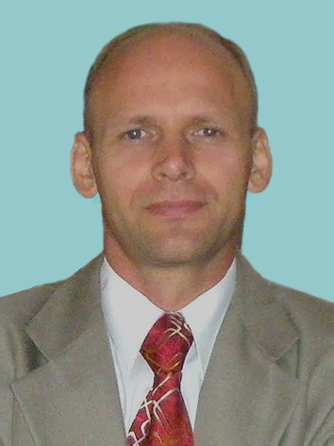
Кадрове забезпечення

Директор школи
Саченко М.В.

Заступник директора
з НВР Нагорна Н.І.

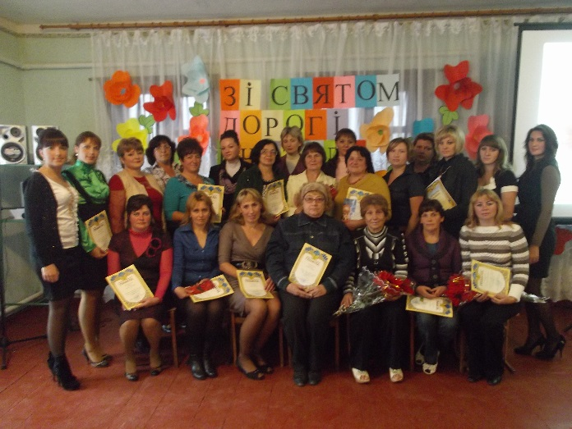

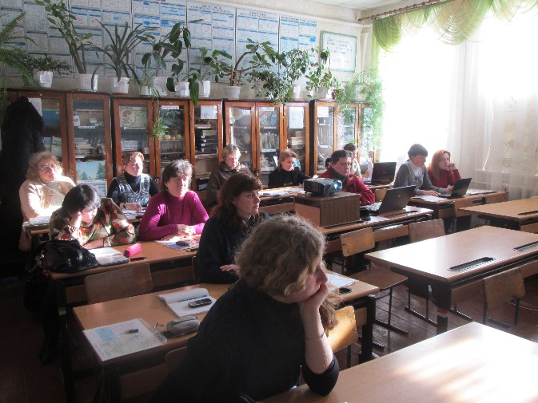
Усього в нав-чальному закладі працює 16 педаго-гів. Вищу педаго-гічну освіту мають 100% вчителів. За наслідками атес-тації 2 педагогічних працівника (13%) мають кваліфікаційну категорію «спеціаліст вищої категорії», 9 – «спеціаліст І категорії» (56%), 4 – «спеціаліст ІІ категорії» (25 %), 1 учитель – спеціаліст (6%)
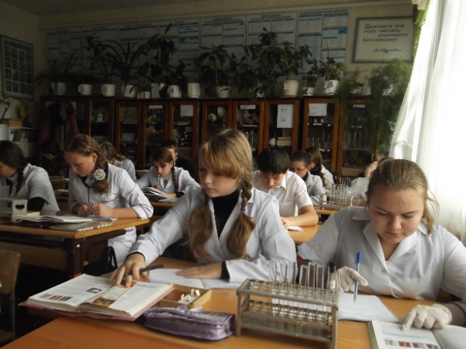
Мрія про найкращу школу нікого не оминає. Кожен учень хоче навчатися у хорошому закладі, усі батьки дбають, аби їх діти були оточені опікою, здобули глибокі знання та добре виховання.
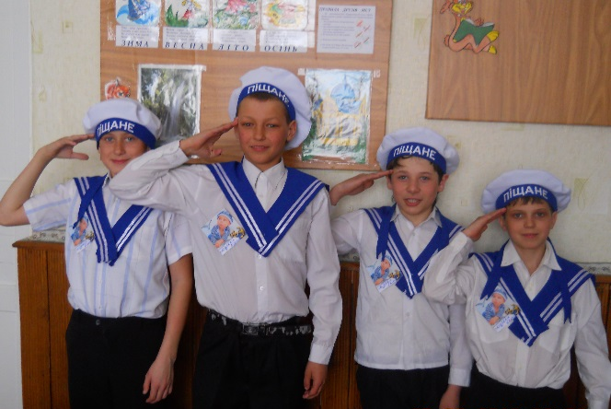
Комунальна установа Піщанська загальноосвітня школа І-ІІ ступенів м. Суми, Cумської області є осередком культури та прикладу сумлінної роботи її працівників. Жодне свято в с. Піщане не проходить без участі учнів та працівників школи.
Головне завдання нашого педагогічного колективу – зробити навчально-виховний процес цікавим, корисним, практично спрямованим, сучасним і таким, що не містить ані найменшого негативу.
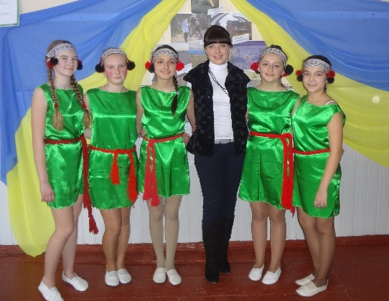
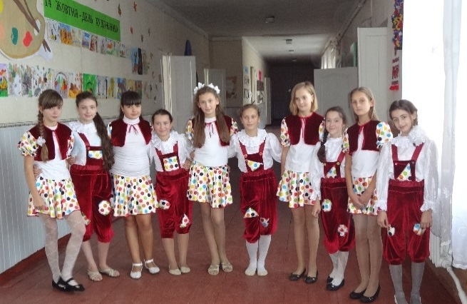
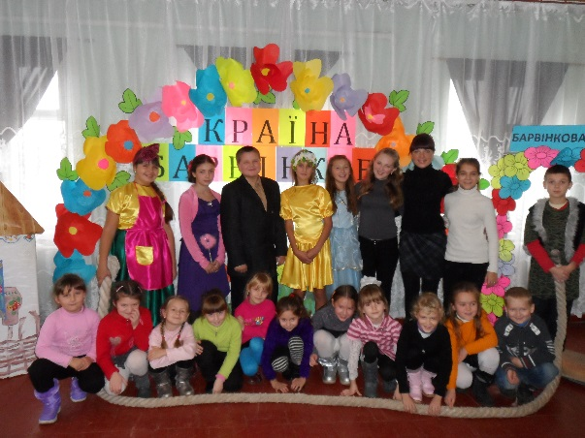
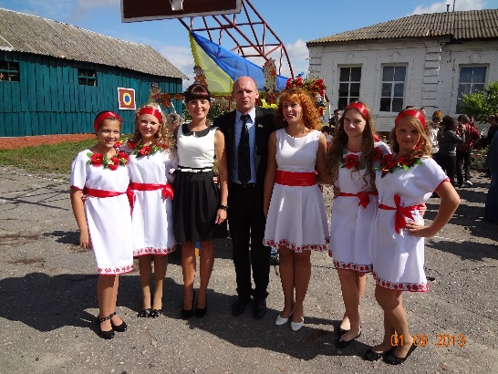
Для реалізації цих принципів педагоги перебувають у постійному творчому пошуку. Багато вчителів освоїли комп’ютерні програми і проводять уроки із використанням мультимедійної техніки. Наявність комп’ютерного класу дає можливість долучити учнів 2-го класу до освоєння комп’ютерної грамоти.
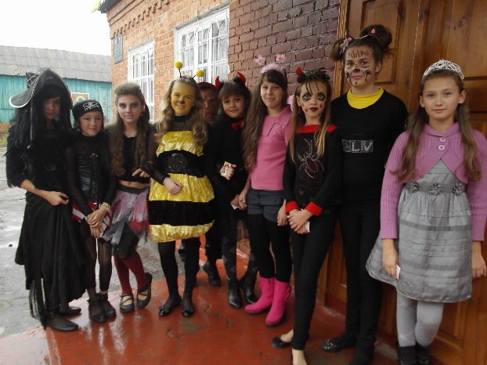
Наша школа – це велика родина, у якій 170 учнів та працівників школи, яка має свій ритм існування, захоплює новизною. Надійними помічниками педагогів є батьки учнів. Приємно відзначити, що вони активно включаються у навчально-виховний процес, допомагаючи нам проводити тематичні лекції, концерти, озеленення школи і оновлення класних кімнат.
Педагоги дбають про рівень знань своїх вихованців, про їх естетичний смак. Часто разом з учнями організовують виїзди-екскурсії, прогулянки містом, відвідування історичних місць. Діти дуже задоволені виховними заходами, що проводяться у школі, особливо вечорами відпочинку.
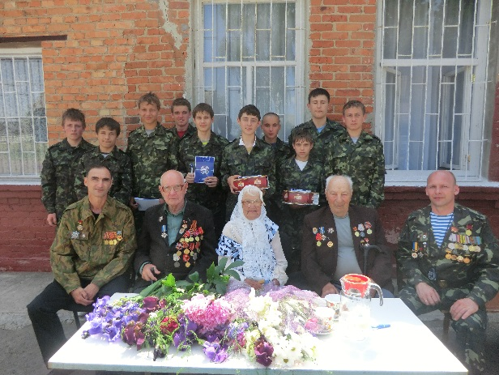
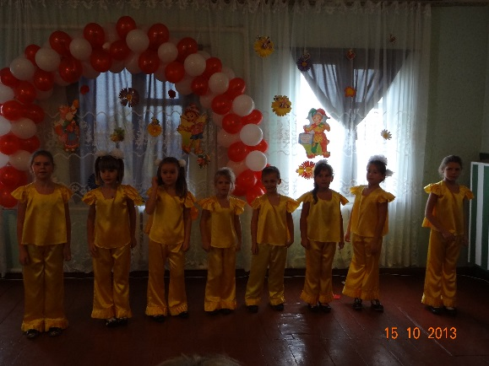
На думку учнів та їх батьків, колектив нашої школи – велика дружня сім’я, де панує взаєморозуміння і взаємоповага між учителями та учнями. Власними прикладами вчителі запалюють і підтримують у нас вогонь творчості. Ми не маємо часу нудьгувати: турніри, конкурси, різноманітні ігри сприяють загальному розвитку і розвитку лідерських здібностей.
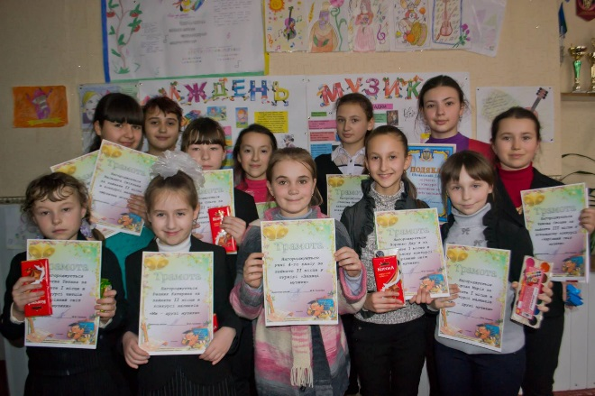
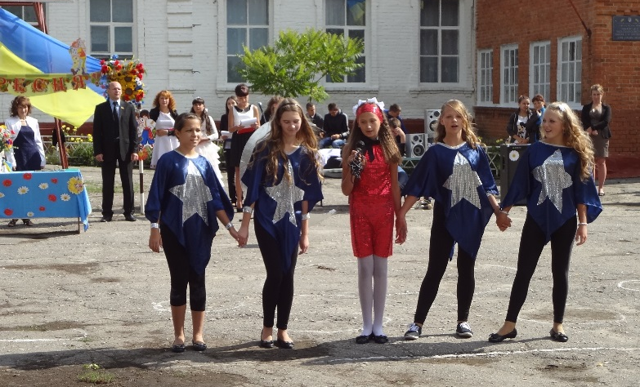
З метою підтримки талановитих школярів та розвитку їх дослідницьких якостей у школі щорічно проходить Всеукраїнський конкурс Колосок, Міжнародний математичний конкурс Кенгуру, Всеукраїнський учнівський фізичний конкурс «Левеня» та ін. Учні школи приймали участь у міських олімпіадах з географії (Радько В. та Погребний В.) та інформатики (Головкова А.). У десятку переможців міського етапу мовно-лiтературного конкурсу iм.Т.Г.Шевченка увійшли: Шоренко Н., Венедіктова Д., Птахіна А., Сахно А., Пукась П.
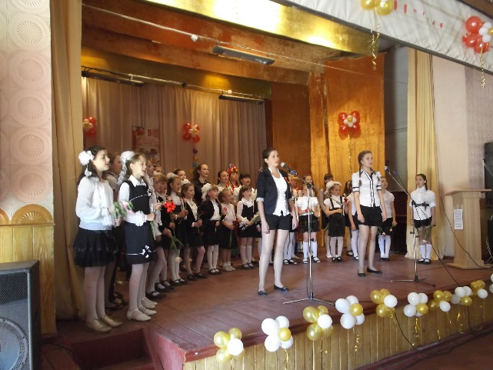
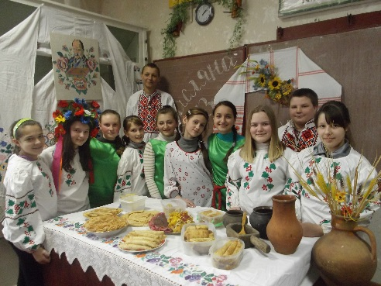
Шоренко Н. зайняла призове ІІ місце у Міжнародному конкурсі знавців української мови імені Петра Яцика, у ІІ етапі учасниками були: Радько В., Сахно А., Пукась П., Василега С. Котенко М. здобув ІІІ місце у міському конкурсі юних художників. Учні школи брали участь у фестивалі – конкурсі «Дзвінкі голоси», де отримали диплом за успішне виконання конкурсної програми. Не пройшов осторонь і міський конкурс дитячих вокальних колективів, в якому взяв участь шкільний колектив "Сонечко" .

Працівники школи брали участь у галузевому фестивалі аматорських колективів, де вокальний ансамбль зайняв ІІІ місце. Школа прийняла участь у п’ятій міжнародній виставці “Сучасні заклади освіти – 2014» отримавши диплом за презентацію досягнень в інноваційній модернізації національної освіти.
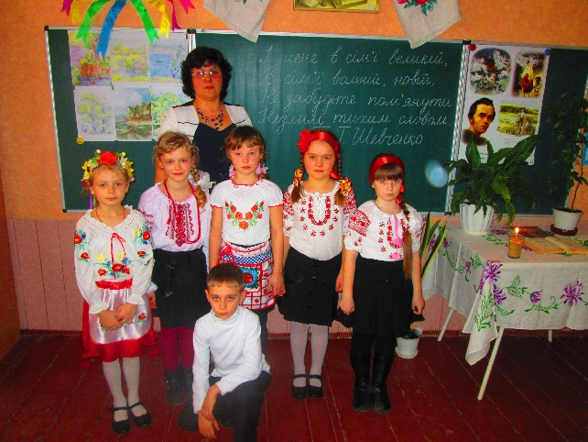
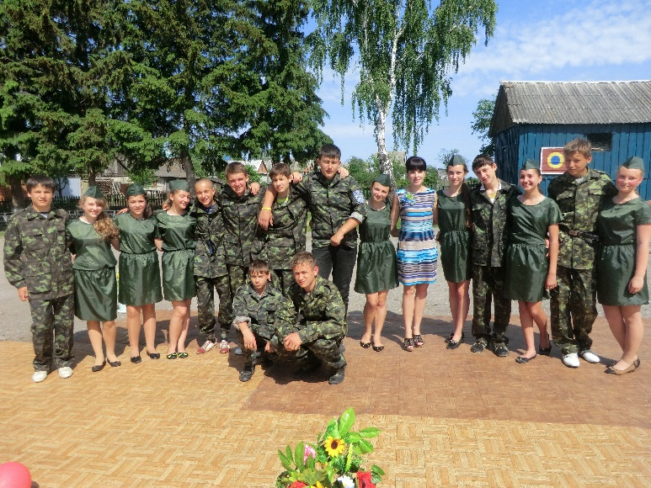
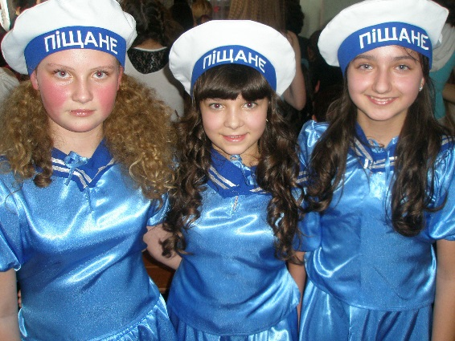
Завітавши у школу, ви побачите усміхнених учнів і вчителів , очі, запалені ідеєю новизни, серця,наповнені добротою. Колектив школи і надалі працюватиме над покращенням матеріально-технічної та навчально-методичної бази школи. Серед найближчих перспектив закладу: розширення мережі гуртків та секцій, застосування програми «Intel. Навчання для майбутнього» в різних навчальних предметах, створення єдиної внутрішкільної інформаційної мережі.

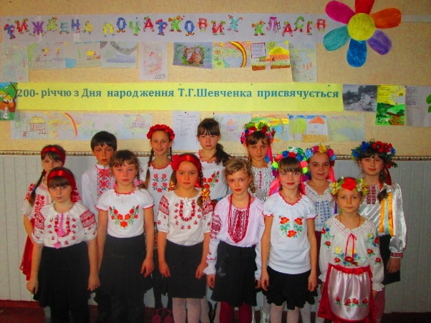

Адреса школи:
40491, Сумська обл. , м. Суми,
с. Піщане, вул. Шкільна, 26,
тел. 69-69-08
shcolanet2008@ukr.net

